Муниципальное автономное учреждение дополнительного образования
ЗАТО Северск «Детская школа искусств»

Буклет для подготовки к техническому зачету
«Как запомнить аппликатуру в гаммах и арпеджио»

подготовила
преподаватель по классу фортепиано
Колесникова Лариса Васильевна

Северск
2015

Пояснительная записка

Цель: систематизация умений и навыков учащихся и внедрение новой формы работы.

Этот буклет имеет ярко выраженную практическую направленность. Каждому преподавателю известно, сколько времени и сил отнимает аппликатура в гаммах и арпеджио. Организовать изучение гамм, аккордов, арпеджио рациональнее по группам согласно аппликатурному принципу. Работая над гаммами, педагог должен сосредоточиться на выработке у ученика точных, активных пальцев, ощущения опоры в клавиатуру в сочетании с активностью, цепкостью кончиков пальцев, гибкости запястья, ведущих ощущений в крупных частях рук - участие мышц локтя, плеча, спины, интонационной объединенности и красоты звучания. Таким образом, задачи при изучении гамм сводятся к следующему:
- ладо-тональная ориентировка;
- воспитание аппликатурной дисциплины;
- освоение мажоро-минорной системы;
- выработка автоматизации движений;
- достижение пальцевой беглости, ровности, выносливости;
- выразительности звучания.
В буклете содержатся советы по разучиванию аппликатуры из опыта работы преподавателя, хотя, наверное, у каждого из нас есть свои приемы для того, чтобы сделать процесс запоминания аппликатуры более эффективным. Для примера можно взять всем известную таблицу с аппликатурой мажорных и минорных арпеджио, которую обычно делят на 2 части, составляют схему с аппликатурой для мажора и минора отдельно. Здесь хотелось бы уточнить некоторые моменты. Мне представляется более целесообразным совместить всё в одной таблице. Обычно я пишу крупно один 3 палец, один 4 палец, объясняя, что они играют не одновременно, а в одном виде арпеджио, потом в квартсекстаккорде разделяется на 4 палец и ниже 3 палец. Вот и всё, что нужно запомнить!
Возможно, что более привычное для учащихся изложение материала в виде правил, схем в данном буклете поможет сделать исполнение гамм и арпеджио более осмысленным и убедительным. Ну, а остальное, как говорится, дело техники!

Играем гаммы
Всем известно: гаммы играются строго определенными пальцами. Аппликатура гамм и арпеджио складывается в типовые формулы. Это «музыкальная таблица умножения» (И. Гофман). Как их запомнить?
Запомни магическую формулу!
Правая рука: 1, 2, 3, 1, 2, 3, 4

Левая рука: 4, 3, 2, 1, 3, 2, 1

Внимание! Правило №1

Первый палец в гаммах никогда не играет на черных клавишах.

Правило №2
Пальцы в гаммах всегда играют подряд, без пропусков.

Правило №3

Четвертый палец на протяжении одной гаммы (в одну октаву) играет всего один раз.

Гаммы объединяются в группы по общему аппликатурному принципу. Существует несколько вариантов. Мы выбираем классификацию в зависимости от того, с какой клавиши начинается гамма – с черной или с белой.
Внимание!

- Аппликатура гамм, начинающихся с белой клавиши, следует магической формуле.

- Гаммы этой группы имеют симметричную аппликатуру: все пальцы при игре расходящейся гаммы совпадают. В этих гаммах 4 палец в правой руке приходится ВСЕГДА на VII ступень, а в левой - ВСЕГДА на II ступень.
- Когда соединяем гамму двумя руками в параллельном движении, запоминаем, что тоника ВСЕГДА находится в окружении 4-х пальцев! При игре вверх можно проговаривать: 4-ый в правой — первые — 4-ый в левой, а в нисходящем движении сначала 4 в левой — тоника — 4 в правой.
- Аппликатура гамм, которые начинаются с черной клавиши, подчиняется следующему правилу: первый палец берется на первой белой клавише после черной.
- Исключение составляют Фа мажор и фа минор в правой руке, Си мажор и си минор в левой, где порядок следования пальцев – обратный.
- В бемольных гаммах 1 палец правой руки сохраняет верность «ДО» и «ФА».
- В хроматической гамме для запоминания аппликатуры помогает игра «Белый кот, черный кот, 2 мышки» (там, где 2 белых клавиши рядом).
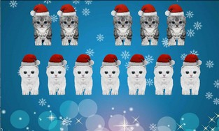



Играем аккорды
Внимание! Правило!

Трезвучие — это три звука, расположенные по терциям, то есть через клавишу.

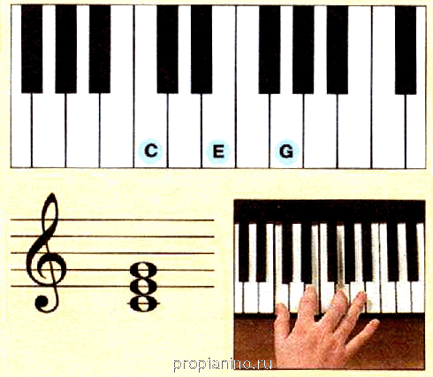

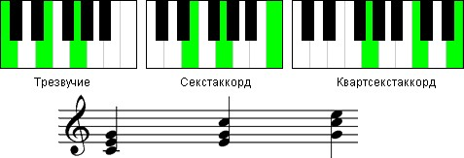

Обращения получаются путем перестановки звуков трезвучия, как переставляем кубики.
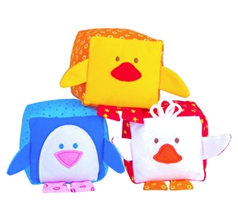

При игре аккордов двумя руками проговариваем: вместе третьи, в правой второй, в левой второй, вместе третьи и т.д.

Разучиваем арпеджио

Арпеджио бывают короткие, ломаные и длинные.
Внимание! Правило!

Во всех арпеджио ВСЕГДА играют 1, 2 и 5 палец, а 3 и 4 меняются.

Запомните формулу для коротких арпеджио!

Аппликатура для минорных арпеджио

В левой руке аппликатура используется в зеркальном отражении. При игре проговариваем: в левой четвертый, вместе четвертые, вместе третьи.

3 - 4 - 4
3 - 4 - 3

Аппликатура для мажорных арпеджио

При игре проговариваем: вместе третьи, вместе четвертые, в правой четвертый, то есть называем палец, который меняется.

Внимание!

- Исключение составляют До, Соль, Фа мажор, ля, ми, ре минор, где следующий порядок пальцев:
3 - 4 - 4
4 - 4 - 3

- В ломаных арпеджио аппликатура играется по схеме коротких арпеджио.
- Аппликатура в длинных арпеджио играется по первому короткому.
Внимание! Правило!
В длинных арпеджио важно запомнить место 1 пальца при игре от чёрной клавиши. В правой руке место 1 пальца – первая белая, в левой – последняя белая клавиша.

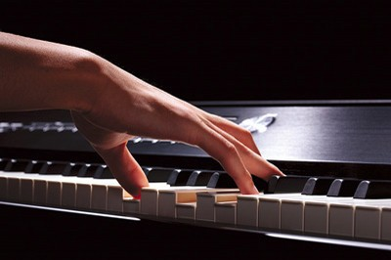

Помните!

- Игра гамм развивает такие технические качества как беглость, ловкость, четкость и точность звукоизвлечение, силу и выносливость, независимость и самостоятельность пальцевых движений, координацию движений в партиях обеих рук, вырабатывает аппликатурную дисциплину, позиционное мышление.
- Самое важное в освоении гамм – ежедневные занятия. Не спешите играть сразу двумя руками. Попробуйте вначале каждой рукой отдельно, потом двумя.
- Разучивая гаммы, вы овладеваете основными формулами игры на фортепиано.


Буклет для подготовки к техническому зачету
«Как запомнить аппликатуру в гаммах и арпеджио»




Литература
Корыхалова Н. Играем гаммы. - М.: 1995.
Либерман Е. О фортепианной технике. - М.: 1971.
Макуренкова Е. О педагогике В.В. Листовой. - М.: Музыка, 1971.
Тимакин Е. Воспитание пианиста - М.: Советский композитор, 1989.
Интернет-ресурсы
http://tatzilbert.ru/applikaturnyie-printsipyi/
http://harmony.musigi-dunya.az/rus/archivereader.asp?s=4590&txtid=234
http://pedmir.ru/viewdoc.php?id=77637
http://myfortepiano.ru/skachat-gammy.html
http://propianino.ru/akkordy-chast-1
Ссылки на изображения:
http://umnitsa-miass.ru/data/skripichnyiy%20klyuch.png
http://dvbpro.ru/wp-content/uploads/2010/07/answer.jpg
http://krasivye-zhivotnye.ru/images2/zhivotnye73.png
http://img-fotki.yandex.ru/get/4116/54833049.6c/0_aee79_965031a3_M.jpg
https://lh4.ggpht.com/mzMS24R6GIRkolhmINP4vFzhdSSVxa8D2q5-LqvVkG_s3xA-MH2CQxciYWmGWSr-kQ=h900
http://koshkidarom.ru/cat-art/anima/thumbs/aristocats2_small.jpg
http://tattooinfo.ru/images/foto_cvetnoj_jeskiz_tatu_dva_myshonka.jpg
http://propianino.ru/akkordy-chast-1
http://myakishi.ru/upload/iblock/f2d/f2df4b67cbbf33ce866ca3cd21677100.jpg
http://www.stihi.ru/pics/2010/08/09/1608.jp
https://encrypted-tbn2.gstatic.com/images?q=tbn:ANd9GcR5z93qZVWBJShZ-QXliqg9UqQrNbvi2Gmhc-dMJRrpV-KOiYIF6w

